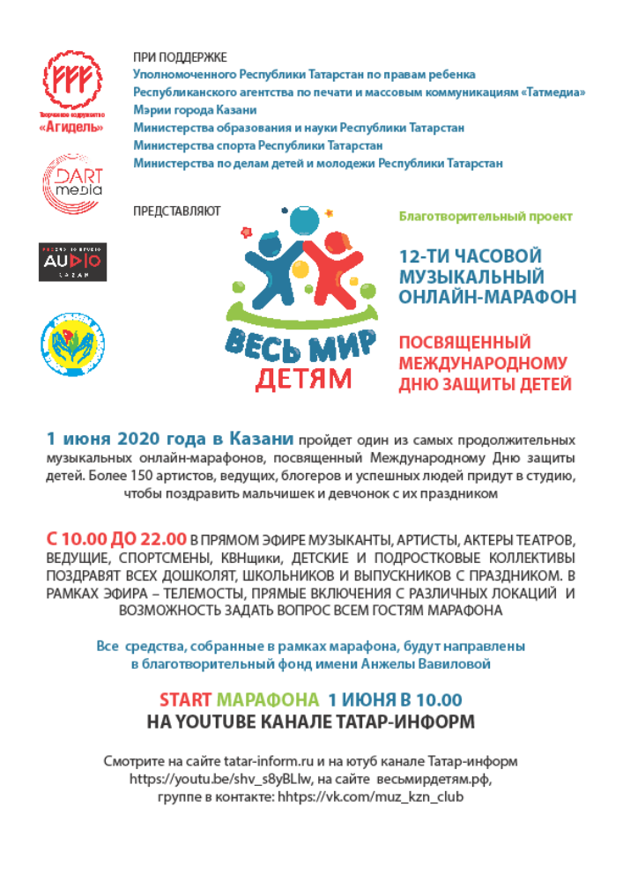

«Весь мир - детям»
Программа 12-часового музыкального марафона

Время | Содержание
10:00 – 11:00 | Краткая информация о марафоне, его целях и программе.  Ура! Каникулы! Обсуждение вопросов, связанных с детским досугом в летнее время.
11:00 – 12:00 | Все о детском отдыхе в оздоровительных лагерях. Встреча с представителем Министерства молодежи Республики Татарстан.
12:00 – 13:00 | Цифровой мир глазами ребенка. Встреча с блогерами и разработчиками компьютерных игр.
13:00 – 14:00 | С чего начать свой бизнес? Детский стартап. Встреча с представителями малого и среднего бизнеса.
14:00 – 15:00 | Дети Татарстана – его будущее. К 100-летию ТАССР. Встреча с представителем Министерства образования Республики Татарстан.
15:00 – 16:00 | Девчачьи разговоры о секретах красоты. Как стать популярной и модной. Встреча с представителями бьюьт-индустрии.
16:00 – 17:00 | 5 признаков настоящего мужчины. Самые «мужские» профессии. Спорт как стиль жизни. Встреча с мужчинами-профессионалами в своей деятельности, а также с титулованными спортсменами.
17:00 – 18:00 | Бескрайние просторы творчества. Встреча с представителями творческих профессий. Самореализация ребенка обязательна.
18:00 – 19:00 | Ох, уж эти взрослые. Разговоры с психологом. Вопросы от детей на тему: «Как воспитывать родителей?»
19:00 – 20:00 | С музыкой в сердце. Встреча с представителями различных музыкальных направлений.
20.00 – 21:00 | В ритме танца. Встреча с представителями различных танцевальных направлений: от балета до уличных танцев.
21:00 – 22:00 | Вперед с улыбкой. Встреча с представителями движения КВН Республики Татарстан.  Итоги марафона. Обращение Владимира Вавилова, основателя Фонда им.Анжелы Вавиловой.

